**Kit de herramientas para medios sociales**

**Aporte 1: Antes de la Colecta**

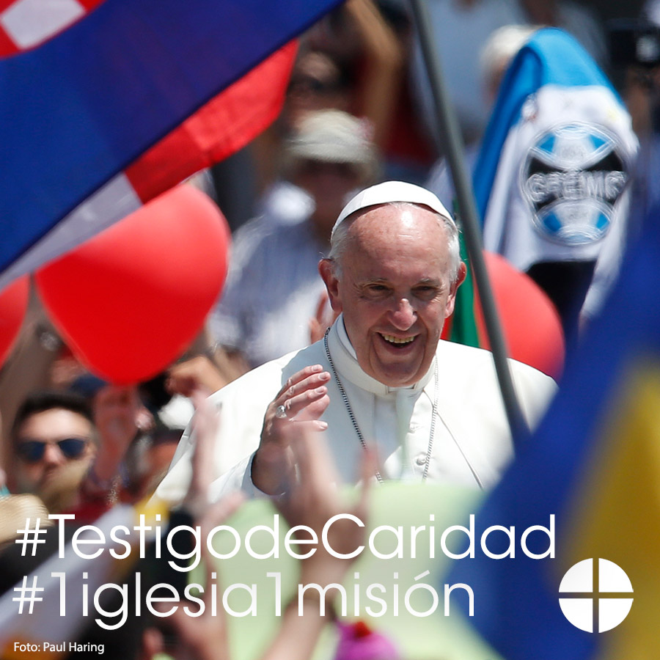

**Facebook/Instagram:**   
¿Tú sigues al #papa Francisco cuando viaja por el mundo para ayudar a los que sufren? Apoya a la Colecta Peter's Pence para ayudar a que su mensaje de misericordia llegue a muchos más. #TestigodeCaridad #1iglesia1misión

**Twitter:**   
Da a la Colecta Peter's Pence y propaga el mensaje de misericordia del Papa. #TestigodeCaridad #1iglesia1misión [www.usccb.org/peters-pence](http://www.usccb.org/peters-pence)

**Aporte 2: Antes de la Colecta**

*El enlace en los aportes lleva a información sobre Peter´s Pence en la página web de la USCCB. ¡Asegúrate de copiar el enlace completo!*

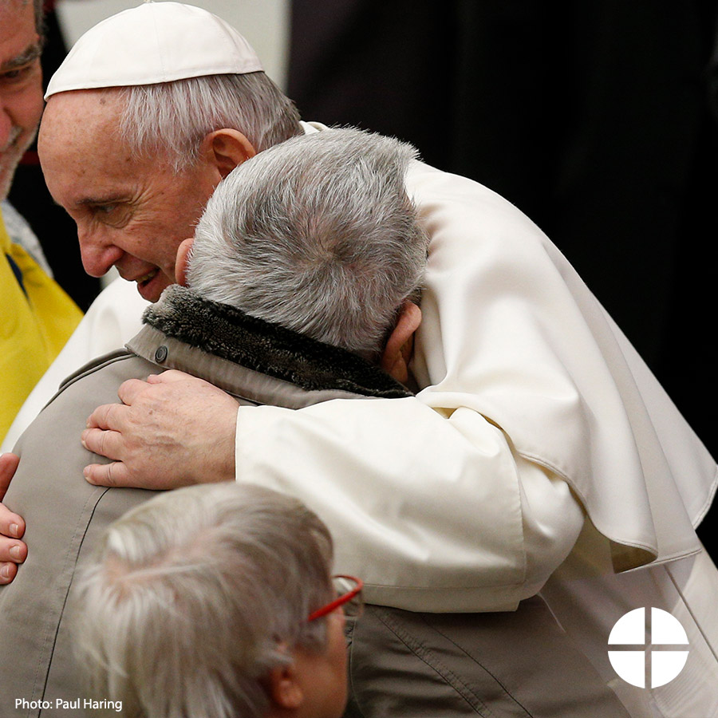

**Facebook:**   
¡Aprende más sobre la Colecta Peter's Pence y apoya al #PapaFrancisco y sus obras! #TestigodeCaridad #1iglesia1misión <http://goo.gl/sDr2tE>

**Twitter:**   
¡Aprende acerca de la Colecta Peter's Pence y apoya al #PapaFrancisco! #TestigodeCaridad <http://goo.gl/sDr2tE>

**Aporte 3: Antes de la Colecta**

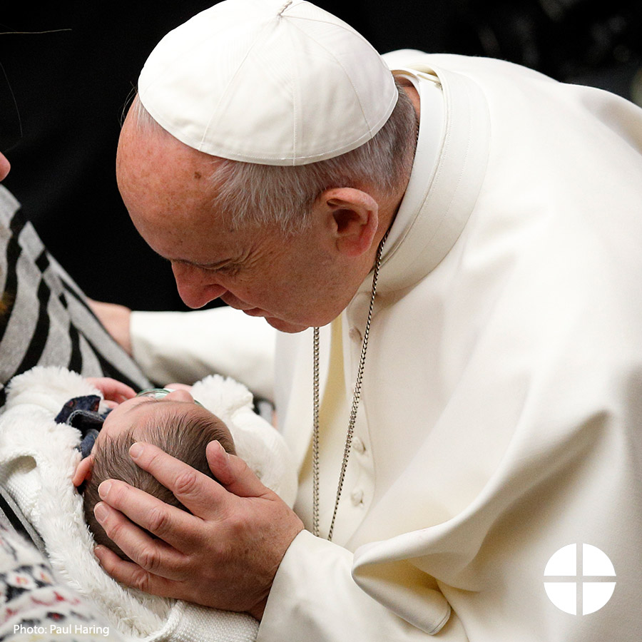

**Facebook/Instagram:**   
Las contribuciones a la Colecta Peter's Pence apoya las obras de caridad del #PapaFrancisco cuando ayuda a las víctimas de guerra y desastres naturales. ¡Apoya a la colecta en la Misa! #TestigodeCaridad #1iglesia1misión <http://goo.gl/sDr2tE>

**Twitter:**   
La Colecta Peter's Pence ayuda al #PapaFrancisco a servir a víctimas de guerra y desastres naturales. #TestigodeCaridad <http://goo.gl/sDr2tE>

**Aporte 4: Antes de la Colecta**

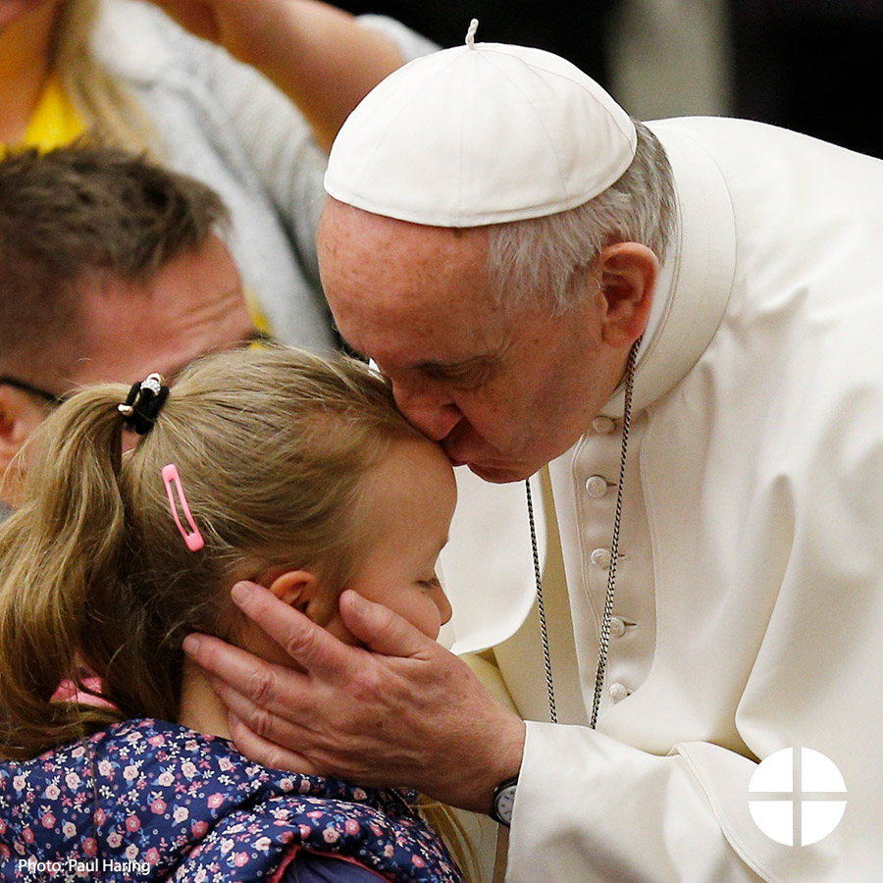

**Facebook/Instagram:**   
Tu aporte a la Colecta Peter's Pence va directamente a ayudar al #PapaFrancisco y sus obras de caridad. ¡Da en la Misa para ayudar a propagar su mensaje de misericordia! #TestigodeCaridad #1iglesia1misión <http://goo.gl/sDr2tE>

**Twitter:**   
2da Colecta el fin de semana es para Peter's Pence. Por favor, sé generoso y ayuda al #PapaFrancisco. #TestigodeCaridad <http://goo.gl/sDr2tE>

**Aporte 5: Semana de la Colecta**

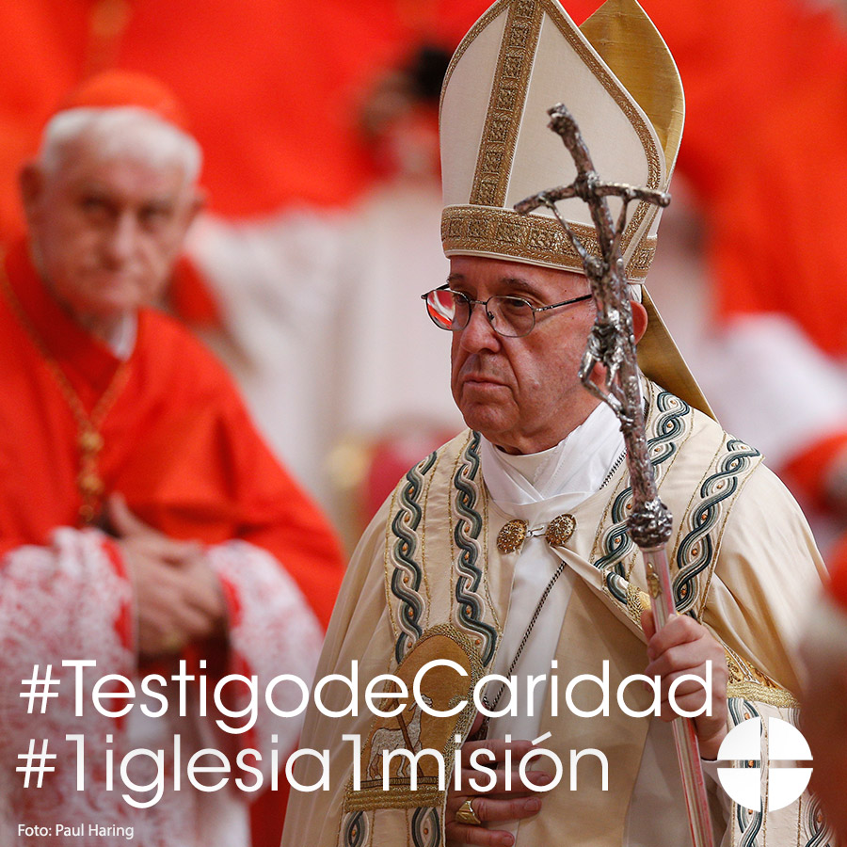

**Facebook/Instagram:**   
Ayuda para que el #PapaFrancisco continúe sus obras de caridad, ¡apoya a la Colecta Peter’s Pence este fin de semana en la Misa! #TestigodeCaridad #1iglesia1misión [www.usccb.org/peters-pence](http://www.usccb.org/peters-pence)

**Twitter:**   
Infórmate sobre cómo tus donativos le permiten al Santo Padre continuar con sus obras de caridad. [www.usccb.org/peters-pence](http://www.usccb.org/peters-pence)

**Aporte 6: Semana de la Colecta**

*El enlace en los aportes lleva a información sobre Peter´s Pence en la página web de la USCCB. ¡Asegúrate de copiar el enlace completo!*

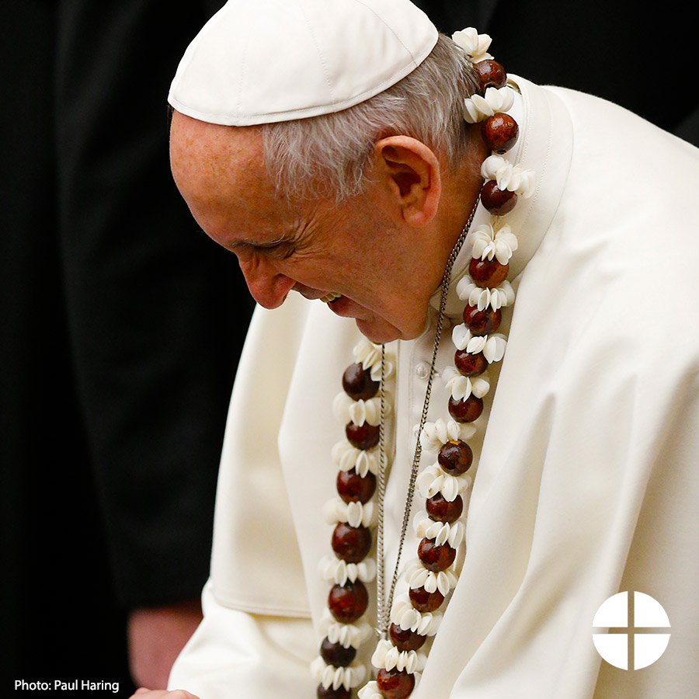

**Facebook:**   
¿Sabías que la Colecta Peter's Pence tiene sus raíces en el cristianismo antiguo? ¡Aprende más sobre esta Colecta y sé #TestigodeCaridad dándole tu apoyo en la Misa este fin de semana!

#1iglesia1misión [www.usccb.org/peters-pence](http://www.usccb.org/peters-pence)

**Twitter:**   
¿Sabías que la Colecta Peter's Pence tiene raíces en el cristianismo antiguo? #TestigodeCaridad [www.usccb.org/peters-pence](http://www.peterspence.va)

**Aporte 7: Semana de la Colecta**

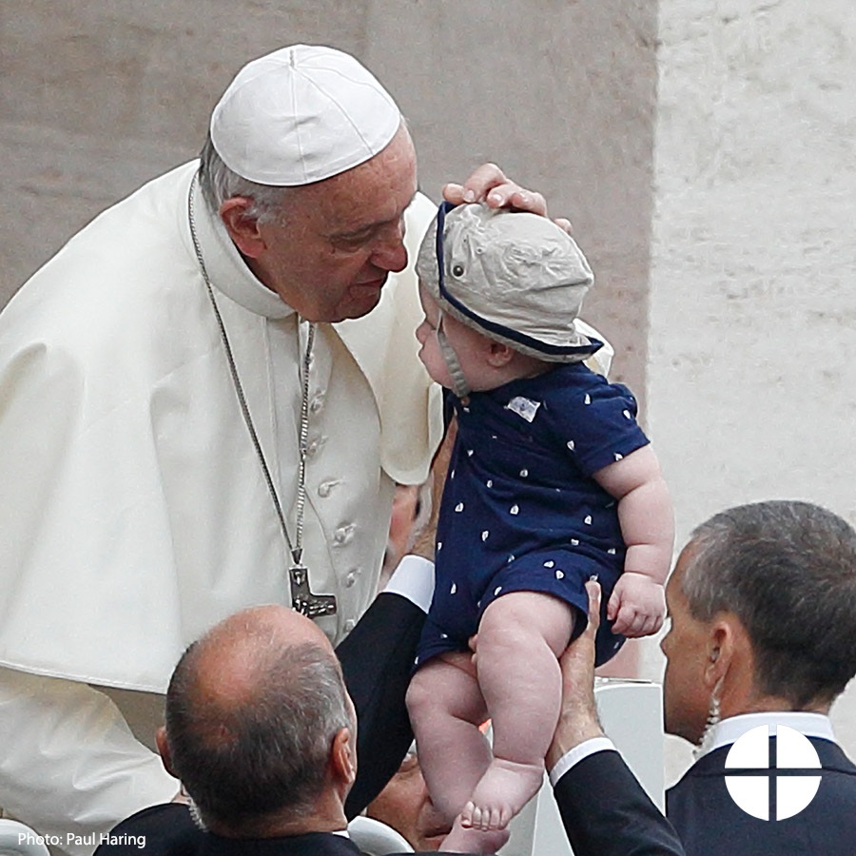

**Facebook/Instagram:**   
El apoyo a la Colecta Peter's Pence es un apoyo para las obras del #PapaFrancisco. ¡Por favor, sé generoso en la Misa este fin de semana! #TestigodeCaridad #1iglesia1misión [www.usccb.org/peters-pence](http://www.usccb.org/peters-pence)

**Twitter:**¡Apoya a la Colecta Peter's Pence y ayuda al #PapaFrancisco a propagar su mensaje de misericordia! #TestigodeCaridad <http://goo.gl/sDr2tE>

**Aporte 8: Día de la Colecta**

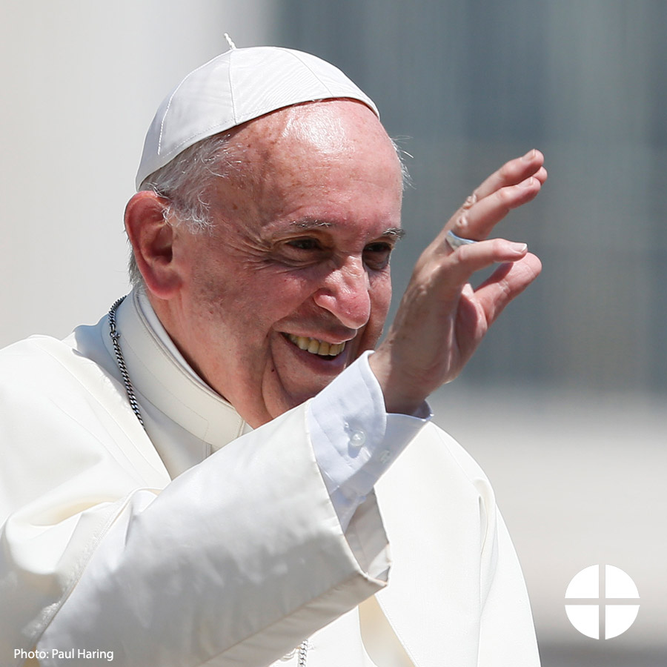

**Facebook/Instagram:**   
¡Hoy es la Colecta Peter’s Pence! ¡Tu generosidad llegará al papa Francisco y apoyará sus obras de caridad! Por favor, en oración, considera la manera de dar tu apoyo a la colecta este año. #TestigodeCaridad #1iglesia1misión [www.usccb.org/peters-pence](http://www.usccb.org/peters-pence)

**Twitter:**   
¡Hoy es la Colecta Peter’s Pence! ¡Tu generosidad llegará al papa Francisco y apoyará sus obras de caridad! [www.usccb.org/peters-pence](http://www.usccb.org/peters-pence)